Федеральное государственное образовательное бюджетное

учреждение высшего образования

**«Финансовый университет при Правительстве Российской Федерации»**

**(Финансовый университет)**

Колледж информатики и программирования

**ОТЧЁТ**

**По лабораторной работе №10**

Студент:

Гордеев И. Д.

Дисциплина/Профессиональный модуль: Инфокоммуникационные системы и сети

Группы: 3ПКС-220

Преподаватель

Сибирев И.В.

Оценка за работу:_______

**Москва – 2022г.**

**Тема:** Chrome remote Desktop.

**Цель работы:** разобраться с приложением дистанционного подключения к удаленному рабочему столу.

**Задание:**

Установить, разобраться, продемонстрировать подключение.

**Шаг 1 (Установка).**

Зашел на сайт <https://remotedesktop.google.com/home> и установил это приложение**:**

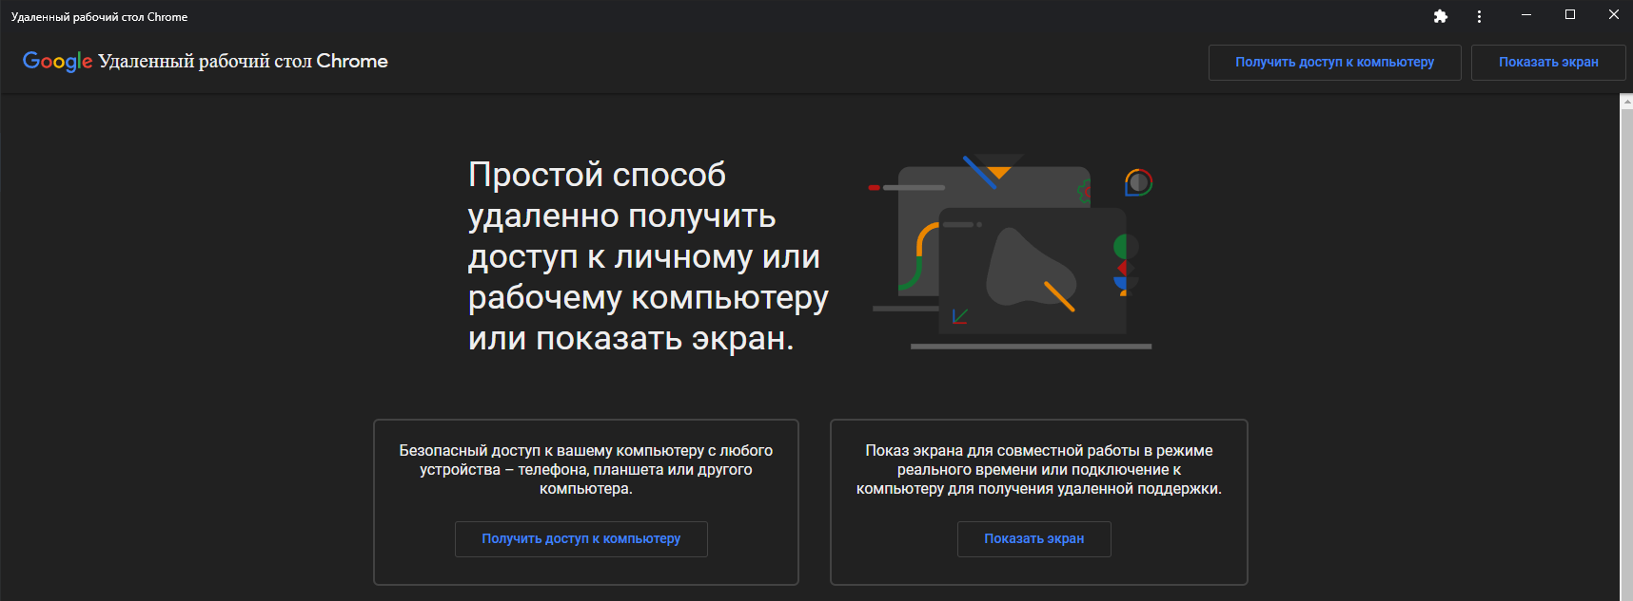

Нажал «Получить доступ к компьютеру», открылось следующее окно:

Нажал на кнопку скачать:

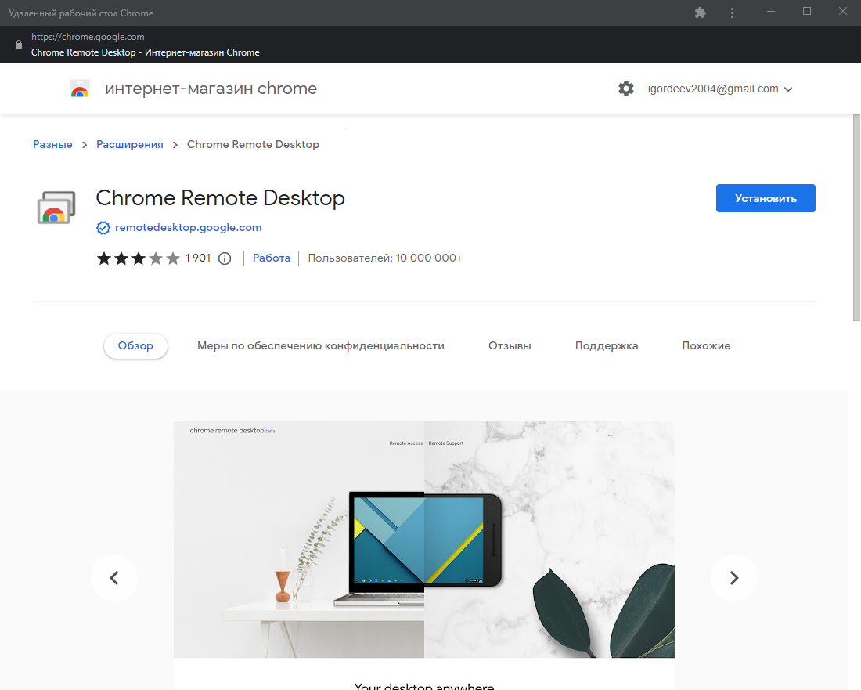

Установилось расширение браузера и пошла установка msi файла.

**Шаг 2 (Функции и Подключение).**

Нажал на кнопку удаленного доступа, ввел название устройства и пин-код из 6 цифр:

Нажал на своё устройство, ввел пин-код и подключился к своему рабочему столу:

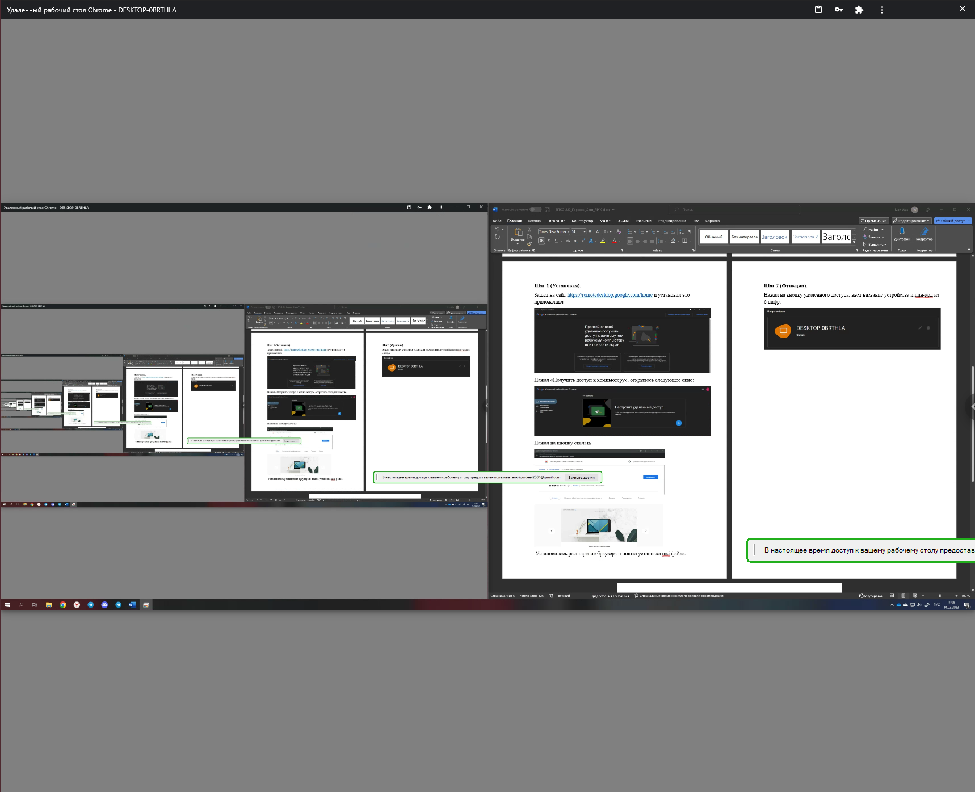

Показалось окно с моим рабочим столом, где я могу им управлять.

**Вывод:**

Я разобрался как установить приложение Chrome remote Desktop, подключаться рабочему столу удаленно.